***Дефицит родительской любви***

*Дефицит родительской любви – как оценить есть он или нет?*

*Когда у ребенка мало игрушек – все понятно.*

*Это видно, игрушки можно пощупать,*

*потрогать, прикинуть их стоимость и количество.*

*Родительская любовь, как и чувства в целом*

*– нематериальны, и лишь проявляются*

*в форме каких-то поступков и слов.*

Семья была и остается главным центром становления и развития ребенка. Именно вы, **родители:**

- вводите ребенка в мир человеческих взаимоотношений;

- учите отличать добро от зла;

- жить среди сверстников.

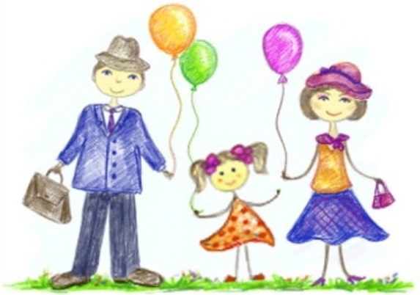**Отношения в семье - это образец для детей, которые в ней воспитываются.**

Почти весь опыт жизни в обществе дошкольник приобретает в семейном кругу через подражание старшим. В этом возрасте подражания подкрепляется заостренным желанием ребенка поступать так, как мама, папа или другие члены семьи.

**дефицит родительской любви, к сожалению, может наблюдаться с первых лет жизни ребенка.**

**Признаки:**

-ребенок часто грустит, капризничает или без причины кричит;

-намеренно делает глупости или же просто нарушает правила;

-часто болеет.

К сожалению, случается так, что:

- вы не умеете и не признаете нужным показывать ребенку свою любовь,

- не признаете значимость таких отношений,

- не хотите приобрести таких умений.

Необходимо понимать интересы, возможности, переживания, поступки ваших детей, ставить в них требования, соответствующие их силам и возрасту.

**Ребенку нужны любящие мама и папа все 24 часа в сутки.**

**Для развития ребенку нужно**:

-Максимально эмоциональное и позитивное, насыщенное общение с родителями!!!

-Дух любви и тепла, которым полна детская комната, положительно влияет на здоровье.

Но чрезмерная любовь может пагубно влиять на ребенка.

**Чтобы в семье не вырос эгоист:**

-учите ребенка замечать рядом с собой людей, у которых тоже есть свои чувства, желания, потребности, с которыми следует считаться;

-будьте мудрыми с детьми;

-будьте последовательными в момент негативных детских проявлений;

-умейте взглянуть на проблему с позиции малыша;

-стройте равноправные отношения, в которых одна правда и общее понимание добра и зла, которыми руководят взаимное, уважение и любовь;

При таких отношениях в семье невозможно применение «родительской власти», что очень часто становится непреодолимым барьером в налаживании отношений с членами семьи.

**Чтобы в семье царило взаимное уважение и любовь придерживайтесь следующих рекомендаций:**

* Поощряйте самостоятельность своего ребенка.
* Если ребенок нуждается в помощи, создайте такие условия, чтобы он сам нашел пути преодоления проблемной ситуации.
* Не давайте готовых ответов - ваша помощь должна ограничиваться намеками, наводящими вопросами.
* Отмечайте достижения ребенка. Отдайте предпочтение похвале, а не упрекам.
* Не дополняйте одобрение поступков или поведения критикой.
* Не пытайтесь ставить перед ним завышенные требования.
* Не требуйте от своего ребенка больше, чем от себя.

**Положительный пример родителей значит больше их поучения!**

**Всегда помните, что любовь родителей – это базис, на основе которого строиться вся дальнейшая жизнь человека.**

**Поэтому не отмахивайтесь от своего ребёнка, не**

**отстраняйтесь под предлогом занятости.**

**Не только играйте со своим ребенком, но и**

**делитесь с ним чувствами и эмоциями, хвалите его.**

**Не бойтесь избаловать ребенка безусловной любовью. Если ребёнок совершил что – то неблаговидное – осудите его поступок, а к самому ребенку всегда обращайтесь только**

**с теплыми чувствами!**

